Expressing disappointment at another’s misfortune
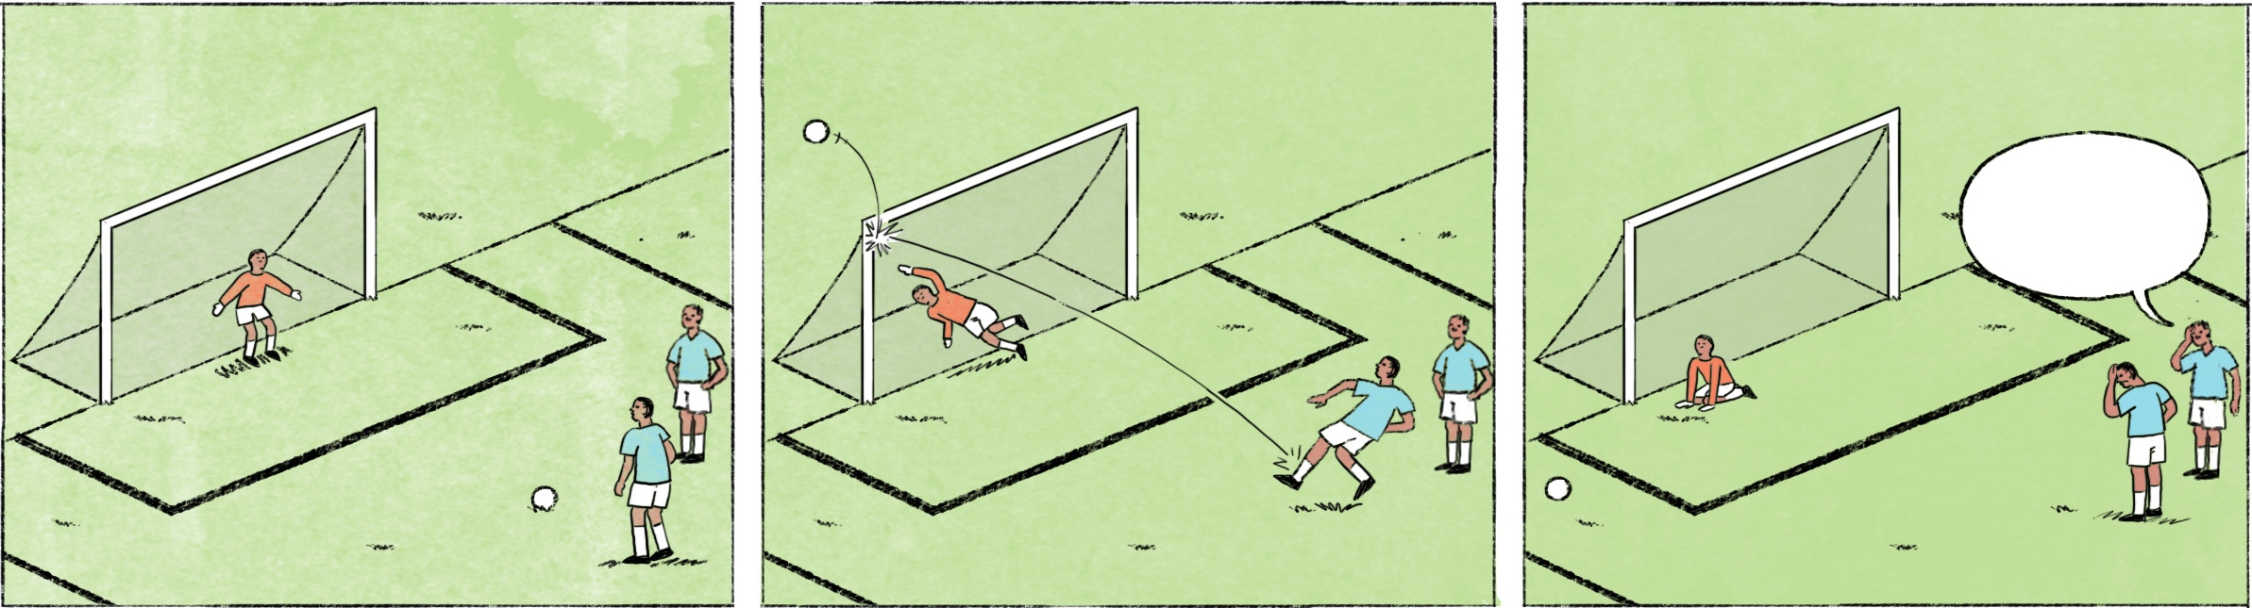

អំពីការប្រកួតបាល់ទាត់
វីរៈ៖ | មានមើលបាល់ទាត់អត់យប់មិញ?
តារា៖ | ថីមិនមើល។ ខ្មែរប្រកួតជាមួយសាំងហ្គាពួរ ហ្នឹងមែន?
វីរៈ៖ | ហ្នឹងហើយ។ ស្ដាយដល់ហើយ។ ចាញ់​ផិនណលធី (penalty) ចុងក្រោយ។
តារា៖ | ហ្នឹងហើយ។ ខ្ញុំសង្ឃឹមថាឈ្នះហើយហ្នឹងអា៎ ដឹងអី … ស៊យវិញ។
វុទ្ធី៖ | ខ្ញុំបិទទូរទស្សន៍ចោលម៉ង។ ខឹងពេក។

អំពីការប្រឡងចូលសាកលវិទ្យាល័យ
នារី៖ | កញ្ញា ម៉េចហ្នឹង? ធ្វើមុខអីអីចឹង?
កញ្ញា៖ | ប្រឡងលើកមុនធ្លាក់បាត់ហើយ។ អត់បានចូលសាលាល្អបណ្ដោយ។
នារី៖ | កញ្ញាឯងខំប្រឹងរៀនប៉ុណ្ណឹងហើយធ្លាក់ទៀត! សាលាហ្នឹងអីក៏ពិបាកចូលម៉េះ? មិនដឹងត្រូវខំប៉ុណ្ណាទៀតទេ។ ខ្ញុំស្ដាយជំនួសកញ្ញាឯងម៉ងហើយនៀក។ ហើយកញ្ញាឯងគិតម៉េចទៅអីចឹង?
កញ្ញា៖ | អត់ទាន់ដឹងទេនារី។

វីរៈ តារា វុទ្ធី នារី កញ្ញា | M/M/M/F/F Cambodian names
ថីមិនមើល | colloquial for ហេតុអ្វីខ្ញុំមិនបានមើល, meaning: Of course I watched it!
ស្តាយដល់ហើយ | = ស្តាយមែនទែន = What a pity!
... ឈ្នះហើយហ្នឹងអា៎ | [I had hoped] they would win
ដឹងអី … ស៊យវិញ | Who could have known that it turned out so unfortunate ...
ខ្ញុំបិទទូរទស្សន៍ចោលម៉ង | I switched off the TV immediately
ខឹងពេក | I was too angry
ម៉េចហ្នឹង? | What’s wrong?
ធ្វើមុខអីអីចឹង? | Why do you make such a face?
អត់បាន … បណ្ដោយ | [I] won’t be able to ...
... ម៉េះ | spoken form of ... ម្ល៉េះ = why so? (expressing surprise)
ស្ដាយជំនួស ... | to feel sorry/bad for ...
គិតម៉េចទៅអីចឹង? | What are you going to do next?

Cultural notes
អសន្តិសុខនៅប្រទេសកម្ពុជា ធ្វើឲ្យមានរឿងទាក់ទងនឹងចោរកម្ម ឬគ្រោះថ្នាក់ចរាចរណ៍ជាច្រើនកើតឡើង ជារៀងរាល់ថ្ងៃ ហើយការតាមដានព័ត៌មានទាំងនេះទាក់ទងនឹងហេតុការណ៍មិនល្អរបស់អ្នកដទៃ តាមទូរទស្សន៍ឬនិយាយតៗគ្នា គឺជាទម្លាប់របស់ជនជាតិខ្មែរ គោលបំណងគឺដើម្បីដឹងពីមូលហេតុ និងបង្ការកុំឲ្យកើតឡើងចំពោះខ្លួនឯងឬមិត្តភក្តិក្រុមគ្រួសារ។

អសន្តិសុខ | insecurity, lack of safety
ចោរកម្ម | robbery, theft
គ្រោះថ្នាក់ចរាចរណ៍ | traffic accident
ជារៀងរាល់ថ្ងៃ | every day
តាមដានព័ត៌មាន | to follow the news regularly
ហេតុការណ៍ = រឿង | event, incident
និយាយតៗគ្នា | to spread information by talking to each other
បង្ការកុំឲ្យ | to prevent sth.

Additional dialogue
ហេតុការណ៍ម៉ូតូត្រូវចោរលួច
តារា​៖ | កញ្ញា ឮថាកញ្ញាឯងត្រូវចោរលួចម៉ូតូអ៎?
កញ្ញា៖ | ហ្នឹងហើយ បាត់ម្សិលមិញ។
តារា​៖ | ម៉េចបានបាត់? មានបានចាក់សោរកអត់?
កញ្ញា៖ | កាលហ្នឹងខ្ញុំប្រញាប់ មានបានចាក់សោរកឯណា។ ថាចូលទិញអីញ៉ាំម៉ាភ្លែត ចេញម៉ោវិញអត់ឃើញម៉ូតូ។
តារា​៖ | ហើយមានប្ដឹងប៉ូលិសអត់? តែទោះប្ដឹងប៉ូលិស ក៏មិនងាយរកឃើញវិញដែរ។ ស៊យអាណេះ។ ហើយឥឡូវកញ្ញាឯងគិតម៉េចទៅ? បានអីជិះ?
កញ្ញា៖ | បងប្រុសជូនទៅម៉ោម៉ារយៈសិន។

... អ៎? = ... ឬ? | particle to form a question
ចាក់សោរក | to lock the key between the front wheel and the body of a motorbike
កាលហ្នឹងខ្ញុំប្រញាប់ | I was in a rush at that time
មានបាន … ឯណា | didn’t ...
ស៊យអាណេះ | Such bad luck!

